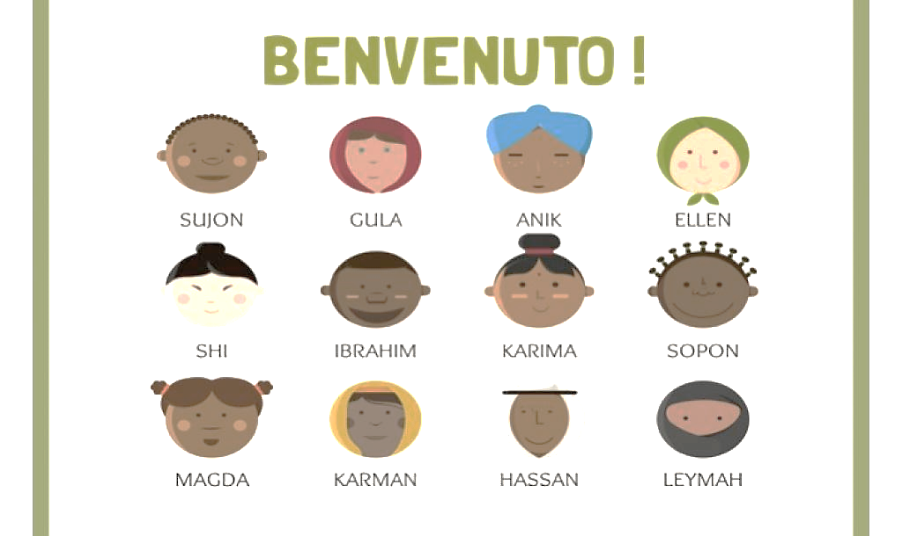

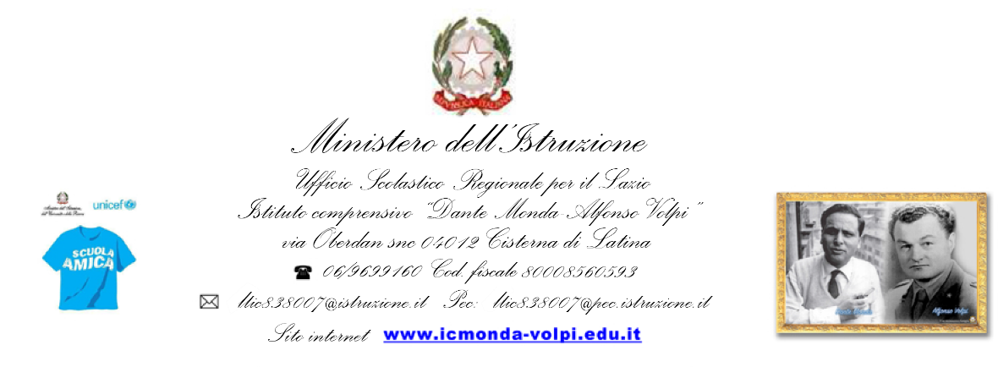

PIANO DIDATTICO PERSONALIZZATO
Alunni stranieri
(Dir. Min. 27/12/2012; C.M. n. 8 del 6/03/2013)
aggiornato all’A.S. 2022/2023
Scuola Secondaria I grado

A.S. …………/.….……..

Classe ……… Sez. ……

INDICAZIONI PER LA COMPILAZIONE DEL PIANO DIDATTICO PERSONALIZZATO

- Raccogliere le informazioni essenziali sull'alunno (anamnesi familiare e scolastica, contatti con lo specialista che ha stilato una possibile diagnosi, dati relativi alle valutazioni effettuate…)

- Informare la Dirigente Scolastica sulle problematiche rilevate

- Contattare la famiglia dell'alunno per esporre le difficoltà incontrate dal bambino durante il percorso formativo

- E' opportuno che il Consiglio di Classe attivi un percorso personalizzato dando luogo al P.D.P., firmato dalla Dirigente Scolastica, dai docenti che interagiscono con l'alunno e dalla famiglia

- Nel caso in cui sia necessario trattare dati sensibili per finalità istituzionali, si avrà cura di includere nel P.D.P. apposita autorizzazione da parte della famiglia.

1. TIPOLOGIA DI BISOGNO EDUCATIVO SPECIALE:

- Alunno NAI (neo arrivati in Italia)
- Alunno straniero giunto in Italia nell'ultimo triennio (si intendono gli alunni che hanno già avuto una prima alfabetizzazione nelle scuole italiane, ma in cui permangono difficoltà)
- Alunno straniero che pur essendo in Italia da più anni trova ancora difficoltà nella lingua italiana e in particolare in quella per lo studio
- Alunno straniero con età anagrafica non corrispondente alla classe di inserimento causa:
□ ritardo scolastico rispetto alla normativa italiana
□ inserito in una classe “inferiore”, in accordo con la famiglia
□ ripetenza

Data di arrivo in Italia: ……/……./………

- Eventuali altre informazioni che l'insegnante ritiene utili:
….........................................................................................................................................................................................................................................................................................................................................................................................................................................................................................................................................................................................................................................................................................

PIANO DIDATTICO PERSONALIZZATO

2. DATI RELATIVI ALL’ALUNNO
Nome e cognome | …………………………………………………………………
Luogo e data di nascita | ………………………………………………………………...
Scuola e Classe | …….…………………………………………………………..
Nazionalità e lingua madre | ….……………………………………………………………..  ….……………………………………………………………..
Eventuale bilinguismo | …………………..…………………………………………….
Scolarizzazione pregressa:  - In Italia  - Nel Paese di origine  (per alunni stranieri non nati in Italia) | ………………..……………………………………………….  ……………………..………………………………………….  …………………………..…………………………………….  ………………………………..……………………………….
Ins. Coordinatore della classe | ……………………………………..………………………….
Insegnamento della religione cattolica | si avvale non si avvale
Annotazioni su anni scolastici precedenti: | - curriculum regolare  - ripetente  - altro (specificare)……………………………….
Note o suggerimenti da parte della Famiglia/Tutore | ………………………………………………………………….  ………………………………………………………………….

3.FASE OSSERVATIVA
3.a AMBITO COMPORTAMENTALE-RELAZIONALE
Collaborazione con i pari | - sì | - no | - in parte
Collaborazione con gli adulti | - sì | - no | - in parte
Motivazione all'apprendimento | - sì | - no | - in parte
Disponibilità alle attività didattiche | - sì | - no | - in parte
Rispetto delle regole | - sì | - no | - in parte
Autonomia personale | - sì | - no | - in parte
Organizzazione nel lavoro scolastico | - sì | - no | - in parte
Frequenza regolare | - sì | - no | - in parte
Cura del materiale | - sì | - no | - in parte
Esecuzione del lavoro assegnato a casa | - sì | - no | - in parte

ANNOTAZIONI: Problemi relazionali o comportamentali ………………..………………… ………………………………………………………………………………………………………………………
3.b PROCESSO DI APPRENDIMENTO
Ha difficoltà nella:
memorizzazione | - sì | - no | - in parte
rielaborazione | - sì | - no | - in parte
concentrazione | - sì | - no | - in parte
attenzione | - sì | - no | - in parte
logica | - sì | - no | - in parte
acquisizione automatismi | - sì | - no | - in parte

OSSERVAZIONI…………………………………………………………………………………………………………………………………………………………………………………………………………………………
3.c COMPETENZE LINGUISTICHE IN INGRESSO

 | Adeguata | Parzialmente adeguata | Inadeguata
Comprensione orale
- Comprensione di espressioni e termini familiari e frasi molto semplici

- Comprensione di semplici conversazioni quotidiane relative alle attività scolastiche

- Comprensione del lessico specifico
Comprensione scritta
- Riesce a capire parole e frasi semplici

- Riesce a capire testi scritti di uso corrente

- Comprensione del lessico specifico utilizzato nei manuali di studio
Interazione orale
- Riesce ad interagire in modo semplice con gli insegnanti e i compagni
- Riesce a partecipare a conversazioni su argomenti conosciuti
- Riesce a partecipare attivamente ad una discussione su argomenti studiati
Produzione orale
- Capacità di comunicazione con un linguaggio quotidiano
- Riferire su temi studiati utilizzando un lessico specifico
Produzione scritta
- Scrivere testi semplici e coerenti su argomenti noti
- Scrive utilizzando correttamente grammatica e sintassi.

ANNOTAZIONI: Problemi linguistici ………………………………………………… …………………………………………………………………………………………………………
…………………………………………………………………………………………………………

3.d PUNTI DI FORZA
Punti di forza dell'alunno | attività preferite:
Punti di forza dell'alunno | interessi:
Punti di forza dell'alunno | attività extrascolastiche:
Punti di forza dell'alunno | discipline preferite:
Punti di forza dell'alunno | figure di riferimento nell'extrascuola (genitori, tutor,...):
Punti di forza del gruppo classe | Presenza di:  □ un compagno  □ un gruppo di compagni  di riferimento | □ per le attività disciplinari  □ per il gioco  □ per attività extrascolastiche

3.e SITUAZIONE DI PARTENZA

Facendo riferimento a
□ test di ingresso □ incontro con mediatore culturale □ osservazioni sistematiche □ prime verifiche □ colloquio con la famiglia
risulta la seguente situazione di partenza:

L’alunno/a dimostra specifiche capacità e potenzialità nei seguenti ambiti disciplinari:
Linguistico-espressivo Logico-matematico Artistico-espressivo Tecnologico-scientifico Musicale Motorio Storico-geografico

L’alunno/a dimostra difficoltà nei seguenti ambiti disciplinari:
Linguistico-espressivo Logico-matematico Artistico-espressivo Tecnologico-scientifico Musicale Motorio Storico-geografico
4.DIDATTICA PERSONALIZZATA

Il Consiglio di Classe, tenuto conto delle difficoltà rilevate, propone un intervento personalizzato nei contenuti e nei tempi, allo scopo di permettere all'alunno di raggiungere nel corso dell’anno gli obiettivi necessari.

4.a Obiettivi educativi (scegliere e/o integrare)
- Favorire e sviluppare il processo di socializzazione
- Mettere in atto strategie integrative
- Potenziare le competenze comunicative
- Migliorare l'autostima attraverso il rafforzamento delle strategie di apprendimento e socializzazione
- Potenziare l'autonomia personale
- Favorire i processi di collaborazione e solidarietà
- Favorire il pieno inserimento nel Paese ospitante attraverso la conoscenza delle forme di aggregazione sociale-culturale-sportiva presente in città

4.b Obiettivi didattici trasversali (scegliere e/o integrare)
- Promuovere la capacità di organizzare e gestire il lavoro scolastico
- Favorire l'acquisizione di un metodo di studio efficace
- Favorire la proficua collaborazione con docenti e studenti
- Favorire e promuovere la partecipazione a forme di vita associate, anche all'esterno della scuola
- Valorizzare l'identità culturale

4.c Risorse che il Consiglio di Classe intende mettere in atto/richiedere:
- corso di alfabetizzazione in orario curricolare
- corso di alfabetizzazione in orario extracurricolare
- testi per italiano L2
- recupero metodologico in orario curricolare
- recupero metodologico in orario extracurricolare
- tutoring
- mediatore linguistico culturale
- altro….........................................................................................

4.d Personalizzazione del Percorso
 | Nelle discipline
- Sospensione temporanea della valutazione | ………………………………………………………………………………
- Riduzione dei programmi ai saperi minimi | ………………………………………………………………………………
- Semplificazione dei testi, mappe, glossari | ………………………………………………………………………………
- Riduzione degli argomenti | ………………………………………………………………………………
- Sostituzione di una lingua straniera con Italiano L2 per un quadrimestre  (previsto per la scuola secondaria di primo grado) | ………………………………………………………………………………
- Altri interventi volti a favorire l'acquisizione della lingua italiana | ………………………………………………………………………………

4.e Criteri per l'adattamento dei programmi (contenuti disciplinari)
Casi POSSIBILI (che tengano conto dei livelli di padronanza della lingua italiana):

- Completamente differenziati (situazione di partenza distante dalla classe).

- Ridotti (i contenuti della classe vengono quantitativamente proposti in forma ridotta e qualitativamente adattati alla competenza linguistica, in modo da proporre un percorso realisticamente sostenibile).

- Gli stessi programmati per la classe (i contenuti vengono selezionati da ogni docente, in modo da individuare nuclei tematici che permettano il raggiungimento degli obiettivi minimi disciplinari, comuni all’intero gruppo-classe)

5.MODALITA' DI VERIFICA

- interrogazioni programmate
- personalizzazione delle prove (parzialmente o completamente differenziate)
- riduzioni di richieste e/o tempi più lunghi per lo svolgimento dei compiti scritti
- prove orali in compensazione di prove scritte
- altro …………………………………………………………………………..

6.CRITERI DI VALUTAZIONE

La valutazione per ogni singola disciplina e quella finale di ammissione alla classe successiva sarà coerente con quanto delineato nel P.D.P. e terrà conto:
- del P.D.P. e degli obiettivi disciplinari indicati e raggiunti
- delle attività integrative seguite dall'alunno
- della motivazione
- dell'impegno
- dei progressi in italiano L2
- dei progressi nelle discipline
- delle potenzialità dell'alunno
- delle competenze acquisite
- della previsione di sviluppo linguistico
- altro…........................................................................................................

7.PATTO CON LA FAMIGLIA
Si concordano:
- i compiti a casa (quantità, qualità richiesta…)
- le modalità di aiuto: chi, come, per quanto tempo, per quali attività/discipline
- gli strumenti compensativi da utilizzare a casa
- le misure dispensative
- la riduzione di compiti
- le interrogazioni (modalità, contenuti, richieste più importanti…)
- altro …………………………………………………………………………………………

La famiglia si impegna a :
- collaborare con il corpo docente segnalando tempestivamente eventuali situazioni di disagio
- segnalare sopraggiunti cambiamenti nella modalità e nello stile di apprendimento del proprio figlio
- controllare costantemente il diario relativamente ai compiti assegnati, alle date delle interrogazioni programmate, e alle varie comunicazioni
- verificare che i compiti siano stati eseguiti
- controllare che il proprio figlio utilizzi anche a casa gli strumenti compensativi previsti dal PDP
- controllare che il proprio figlio disponga del materiale richiesto
- assicurare una regolare frequenza scolastica

Il presente PDP ha validità fino ……………………………
LA DIRIGENTE SCOLASTICA Dott.ssa Nunzia Malizia
---------------------------------------------------
I genitori e/o chi ne fa le veci:
(per accettazione del PDP e del trattamento dei dati personali del proprio/a figlio/a da parte delle scuola per fini istituzionali)

Lo stesso è stato condiviso e approvato dal C.d.c.
Firmato dal Coordinatore
Prof./Prof.ssa ------------------------
Firma autografa a mezzo stampa ai
sensi dll’art.3,co.2 DL.vo 39/1993

